Andacht zum Thema der Gebetswoche
für die Einheit der Christen 2019

„Gerechtigkeit, Gerechtigkeit – ihr sollst du nachjagen
(Deuteronomium/5 Mose 16,20a)“.

Liturgische Eröffnung
L Lasst uns den dreieinigen Gott anbeten.
Gott, unser Vater, du krönst deine Schöpfung mit Gerechtigkeit und Barmherzigkeit.
A Wir beten dich an.
L Jesus Christus, dein Kreuz bringt neues Leben und Gerechtigkeit.
A Wir beten dich an.
L Heiliger Geist, du inspirierst unser Herz zum gerechten Tun.
A Wir beten dich an.
L Die Gnade unseres Herrn Jesus Christus,
die Liebe Gottes, des Vaters, und die Gemeinschaft des
Heiligen Geistes sei mit euch allen.
A Und mit deinem Geiste.

Lied

EG 316 / GL 392 (Lobe den Herren, den mächtigen König der Ehren)

GL 140 / EG-Baden 617 (Kommt herbei, singt dem Herrn)

F & L 34 (Kanon) /EmK 432 (Wir sind hier zusammen in Jesu Namen)

Einführung
L Wir kommen heute zu Andacht und Gebet für die Einheit zusammen. Das Thema der diesjährigen Gebetswoche für die Einheit der Christen lautet: „Gerechtigkeit, Gerechtigkeit – ihr sollst du nachjagen“. Es wurde von den Kirchen in Indonesien angesichts immer neuer Spaltungen und Konflikte ausgewählt. Wenn wir gemeinsam beten, werden wir daran erinnert, dass wir als Glieder am Leib Christi dazu berufen sind, der Gerechtigkeit nachzujagen und sie in unserem Leben umzusetzen. Unsere Einheit in Christus gibt uns die Kraft, uns am vielfältigen Ringen um Gerechtigkeit zu beteiligen und für die Würde allen Lebens einzutreten.

Lied
EG 262 / GL 481 (Sonne der Gerechtigkeit)
DHuT 356 (Lass uns den Weg der Gerechtigkeit gehen)
Taizé (The kingdom of God is justice and peace)

Psalm 82,1-8 (gesprochen oder gesungen)

Kehrvers: Erheb dich, Gott, und richte die Erde
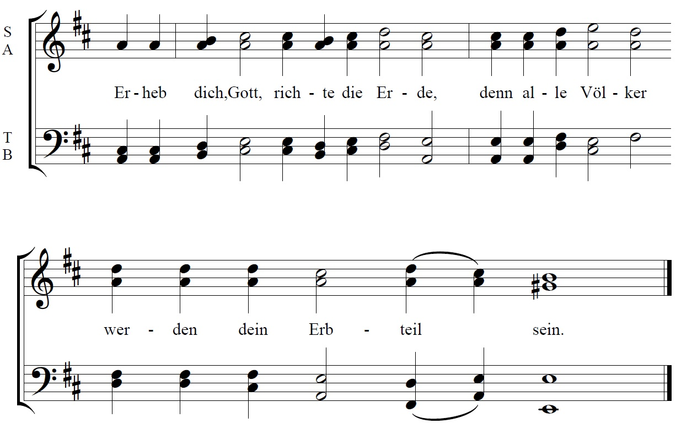
Gott steht auf in der Versammlung der Götter,
im Kreis der Götter hält er Gericht.
„Wie lange noch wollt ihr ungerecht richten
und die Frevler begünstigen?
KV: Erheb dich, Gott, und richte die Erde!

Verschafft Recht den Unterdrückten und Waisen,
verhelft den Gebeugten und Bedürftigen zum Recht!
Befreit die Geringen und Armen,
entreißt sie der Hand der Frevler!“
KV: Erheb dich, Gott, und richte die Erde!

Sie aber haben weder Einsicht noch Verstand,
sie tappen dahin im Finstern.
Alle Grundfesten der Erde wanken.
KV: Erheb dich, Gott, und richte die Erde!

„Wohl habe ich gesagt: Ihr seid Götter,
ihr alle seid Söhne des Höchsten.
Doch nun sollt ihr sterben wie Menschen,
sollt stürzen wie jeder der Fürsten.“
Erheb dich, Gott, und richte die Erde!
Denn alle Völker werden dein Erbteil sein.
KV: Erheb dich, Gott, und richte die Erde!

Wir hören auf das Wort Gottes
Wir lesen den zentralen Bibeltext der Gebetswoche für die Einheit der Christen 2019 aus dem Buch Deuteronomium und betrachten ihn in der Stille, um das Gotteswort auf unser Leben wirken zu lassen und anzuwenden.

Lesung Deuteronomium/5 Mose 16,11-20)

Impuls zum Text
Die Menschen in Indonesien erleben vielfältige Formen von Korruption. Sie macht sich breit in Politik und Wirtschaft, mit vielfach katastrophalen Folgen für die Umwelt. Besonders schädlich wirkt sich die Korruption auf Gerechtigkeit und Rechtsstaatlichkeit aus. Zu oft tun jene, die für Gerechtigkeit sorgen und die Schwachen schützen sollen, genau das Gegenteil. In der Folge wird die Kluft zwischen Arm und Reich größer und viele Menschen leben in Armut. Eine zunehmende Radikalisierung zwischen ethnischen und religiösen Gruppen führt zu Feindseligkeit zwischen diesen Gruppen. Dazu kommt, dass durch Missbrauch der sozialen Medien bestimmte Gruppierungen dämonisiert werden.
In diesem Umfeld werden sich die christlichen Kirchen Indonesiens aufs Neue ihrer Einheit bewusst. Sie prüfen in dieser von Unrecht geprägten Situation, inwiefern sie als Kirchen und Christen darin verstrickt sind. Sie sind sich bewusst, dass sie nur dann ein glaubwürdiges Zeugnis vom Leben der Einheit in Vielfalt geben, wenn sie sich das Gebet Jesu zu eigen machen, „alle sollen eins sein“ (Joh 17,21): “Unsere Einheit in Christus ist es, die uns befähigen kann, dem Unrecht entgegenzutreten und seinen Opfern zur Seite zu stehen“.

„Gerechtigkeit, Gerechtigkeit – ihr sollst du nachjagen“ (vgl. Dtn 16,20a). Dieses Bibelwort erleben die Christen in Indonesien als besonders relevant für ihre Situation und ihre Bedürfnisse. Bevor das Volk Gottes in das gelobte Land einzieht, erneuert es sein Bekenntnis zu dem Bund, den Gott mit ihm geschlossen hat. Das Bibelwort steht in einem Kapitel, das die Feste thematisiert, die das Bundesvolk Gottes feiern soll. Nach jedem Fest wird das Volk angewiesen: „Du sollst an deinem Fest fröhlich sein, du, dein Sohn und deine Tochter, dein Sklave und deine Sklavin, die Leviten und die Fremden, Waisen und Witwen, die in deinen Stadtbereichen wohnen.“ (Dtn 16,14; vgl. auch V. 11). Die indonesischen Christen möchten genau diesen Geist wiederbeleben, der Feste feiert, an denen alle Bevölkerungsgruppen teilhaben, wie dies früher der Fall war. Es mag seltsam wirken, dass dieses lange Kapitel mit zwei Versen endet, die über die Einsetzung von Richtern sprechen. In unserem indonesischen Kontext aber ist der Zusammenhang zwischen dem Fest, an dem alle teilhaben, und der Gerechtigkeit sehr deutlich. Als von Jesus begründetes Bundesvolk wissen wir aber, dass die Freuden des himmlischen Festmahls jenen geschenkt werden sollen, die nach der Gerechtigkeit hungern und dürsten und um ihrer willen verfolgt werden, „denn ihnen gehört das Himmelreich“ (Mt 5,6.10).

Fürbitten
L Gemeinsam bringen wir unsere Bitten für die Kirche und für die ganze Welt vor den Herrn.

L Auf den Inseln und Ozeanen
beten wir dich an, Gott, Schöpfer des Lebens.
Auf allen Bergen und in allen Tälern
loben wir dich, Gott, Erlöser der Welt.
Mit den Sprachen aller Völker
danken wir dir, Gott, Tröster des Leibes und der Seele.
Wir kommen zu dir mit unseren Enttäuschungen und Hoffnungen.
Heute bitten wir dich:
A Gott, höre unser Gebet und schenke uns deine Liebe.
L Wir bitten für alle, die inmitten von Unrecht leben.
Ermutige uns, ihrer Stimme Gehör zu verschaffen und ihre Hoffnung zu stärken.
Wir bitten für alle, die gegen das Recht verstoßen und daraus Gewinn ziehen.
Deine Freundlichkeit erfülle unsere Herzen und mache uns zu Botschaftern für Freiheit und Frieden.
Wir bitten für alle Institutionen und alle Menschen, die für Gerechtigkeit einstehen.
Lass uns gerecht handeln nach deinem Wort.
Heute bitten wir dich:
A Gott, höre unser Gebet und schenke uns deine Gerechtigkeit.
L Wir beten um die sichtbare Einheit der Kirche.
Weise uns den Weg, damit wir Jesu Gebet, dass alle eins seien, erfüllen
und uns gemeinsam dafür engagieren, dass dein Reich offenbar werde.
Heute bitten wir dich:
A Gott, höre unser Gebet und schenke uns Leidenschaft für die Einheit.
L Wir danken dir für die vielen Farben, Kulturen und Traditionen unserer Welt.
Bei all unserer Verschiedenheit eine uns durch deine Liebe,
befähige uns dazu, gemeinsam für das Leben einzutreten
und die Welt zu einem gerechten und friedlichen Haus für die ganze Menschheit zu machen.
Heute bitten wir dich:
A Gott, höre unser Gebet und schenke uns deinen Frieden.

Vater unser

Lied
EG 395 / GL-Berlin 807 (Vertraut den neuen Wegen)
EG 171 / GL 453 (Bewahre uns Gott, behüte uns Gott)
GL 470 / DHuT 177 (Wenn das Brot, das wir teilen)

Sendung und Segen
L Gott umfange euch mit Liebe
und lasse Ströme der Freundlichkeit von euch ausgehen.
Gott entfache Mut in euch
und befähige euch, Gerechtigkeit und Frieden zu verwirklichen.
Gott schenke euch Demut
und die Beharrlichkeit und Ausdauer im Streben nach Einheit.
A Amen!

